Ein gruseliger Adventbrauch

Krampustreiben in der Seefelder Fußgängerzone ist zurück

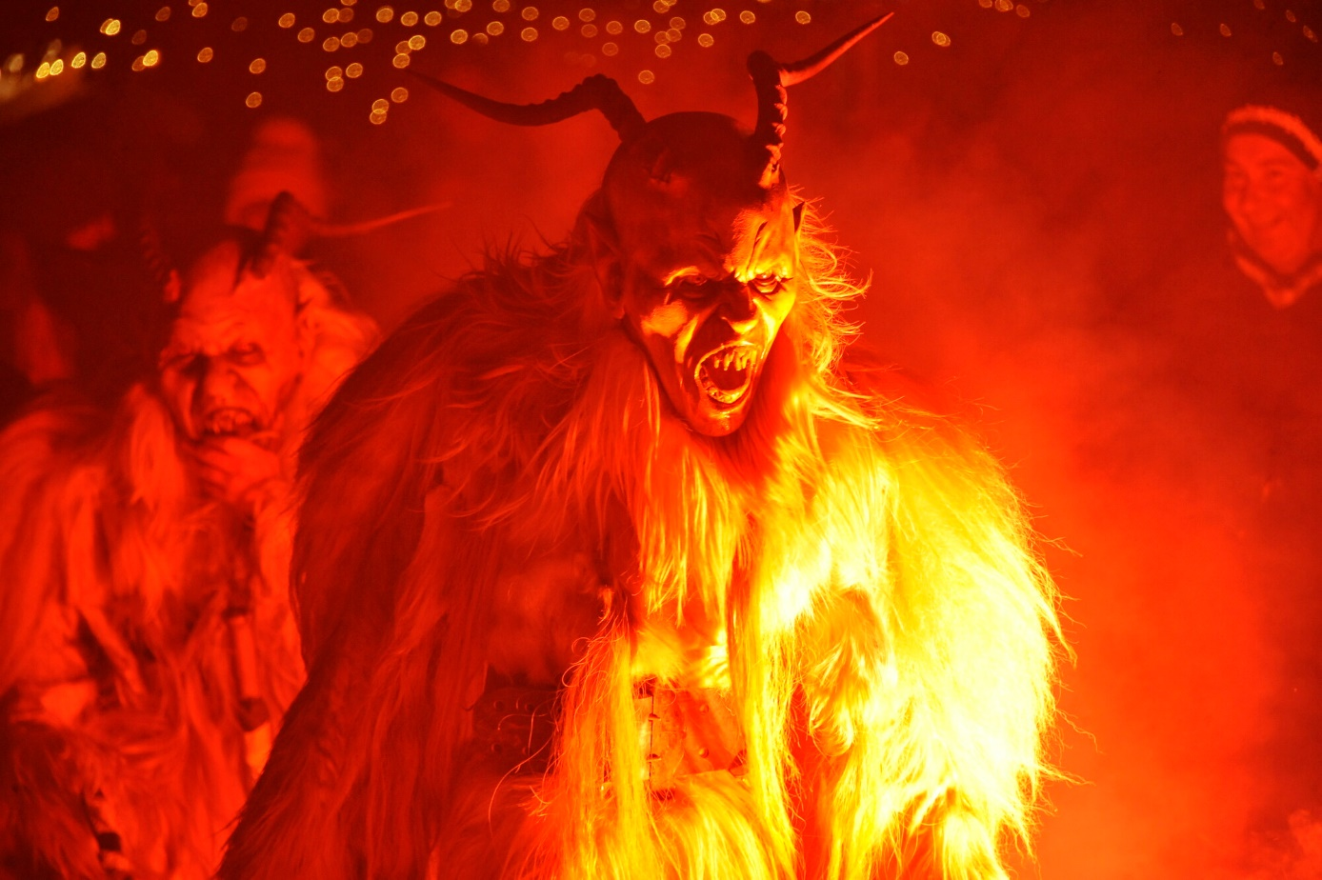

Nach drei Jahren ist es endlich wieder soweit: Das Seefelder Krampustreiben startet in seine 13. Runde. Am 3. Dezember ab 19 Uhr ziehen 20 Gruppen aus Österreich und Südtirol erst durch die Fußgängerzone und laden anschließend in den Kurpark zur Aftershow Party.

Brav sein wird dieser Tage groß geschrieben in Seefeld. Steht doch nach zwei Jahren coronabedingter Pause wieder der traditionelle Krampuslauf im Seefelder Ortszentrum auf dem Programm. Um 19 Uhr werden auf Höhe des Hotel Klosterbräu die ersten dumpfen Glocken zu hören sein, dicht gefolgt vom Schnalzen der Ruten. Spätestens dann wird auch das letzte freche Lachen verstummen und manch‘ bisher Mutiger doch hinter Mama und Papa oder einem anderen starken Begleiter verschwinden.

20 Krampusgruppen aus dem In- und Ausland
Denn dann ziehen 20 Gruppen mit rund 300 aktiven Krampussen über den Romantischen Weihnachtsmarkt zum Kurpark Seefeld, überraschen das Publikum mit einigen Showeinlagen und lehren dabei wohl auch den ein oder anderen Frechdachs ganz traditionell mit Larve, Schellenklang und Rutenschwingen das Fürchten. „Ein bisschen Schiss soll man schon haben“, meint Daniel (Danny) White, der das Krampustreiben in Seefeld seit rund 15 Jahren organisiert. Trotzdem bleibt natürlich alles im Rahmen, Alkohol und aggressives Verhalten sind für die Krampusse Tabu.

Jungtuifl eröffnen
Die 20 Gruppen, die White aus ganz Österreich und Südtirol am 3. Dezember nach Seefeld holt, kennt er alle persönlich, läuft er doch selbst seit seiner Kindheit als Krampus „Es ist super, dass so viele kommen, das macht uns am 3. Dezember zu einem der größten Läufe in Tirol.“ Eröffnet wird dieser vom Nachwuchs: Die Seefelder Jungtuifl, wie die kleinen Krampusse ab sechs Jahren genannt werden, laufen vorne weg und freuen sich sicher schon besonders, Klassenkollegen und Freunde zu erschrecken.

Finale und Aftershowparty im Kurpark
Ziel des Krampustreibens ist der Kurpark. „Dort werden alle Gruppen einzeln vorgestellt, und jede macht eine kleine Vorführung“, erklärt White. Danach gibt’s eine Aftershow-Party, bei der sich bei DJ-Musik, Speis und Trank schließlich keiner mehr gruseln muss. Mehr Informationen über die Tradition und den Organisator gibt es im Blog der Region Seefeld: www.bit.ly/Krampustreiben

Honorarfreies Bildmaterial können Sie hier downloaden. Bildnachweis laut Copyright-Vermerk.
Mit dem Download der Medien bestätigen Sie die folgende Nutzungsbedingungen: bei allen Bildern und Videos muss das Copyright wie in den Lizenz-Informationen vermerkt angegeben werden.
Alle Medien (Bilder, Videos, Grafiken, Logos und Texte) sind im Eigentum des TVB Seefeld und dürfen nur im Zusammenhang mit der Region & zur touristischen Vermarktung der Region Seefeld- Tirols Hochplateau verwendet werden. Freigabe durch den TVB Seefeld. Der TVB Seefeld gewährt dem Nutzer bis auf Widerruf eine nicht ausschließliche, nicht übertragbare und örtlich unbeschränkte Lizenz zur Nutzung der von ihm heruntergeladenen Medien für zulässige Nutzungen. Sämtliche Rechte an den Medien, einschließlich sämtlicher Urheberrechte und sonstiger gewerblicher Schutzrechte, die sich auf die Medien beziehen, verbleiben beim TVB Seefeld bzw. beim jeweiligen Fotografen/Autor.

Alle Events & Infos: www.seefeld.com/events

Kontakt und Rückfragen:
Region Seefeld – Tirols Hochplateau
c/o Michael Simperl
Kirchplatzl 128a
A-6105 Leutasch
M: +43 (0)664 / 889 458 47
michael.simperl@seefeld.com
www.seefeld.com

